实验三 模型机组合部件的实现（二）（实验报告格式案例）
班级 计拔2301班 姓名 龚鑫权 学号 202308010116
一、实验目的
1.了解简易模型机的内部结构和工作原理。

2.分析模型机的功能，设计 8 重 3-1 多路复用器。

3.分析模型机的功能，设计 8 重 2-1 多路复用器。

4.分析模型机的工作原理，设计模型机控制信号产生逻辑。

二、实验内容
1.用 VERILOG 语言设计模型机的 8 重 3-1 多路复用器；

2.用 VERILOG 语言设计模型机的 8 重 2-1 多路复用器；

3.用 VERILOG 语言设计模型机的控制信号产生逻辑。

三、实验过程
1、8重3-1多路复用器
A）创建工程（选择的芯片为family=Cyclone II；name=EP2C5T144C8）
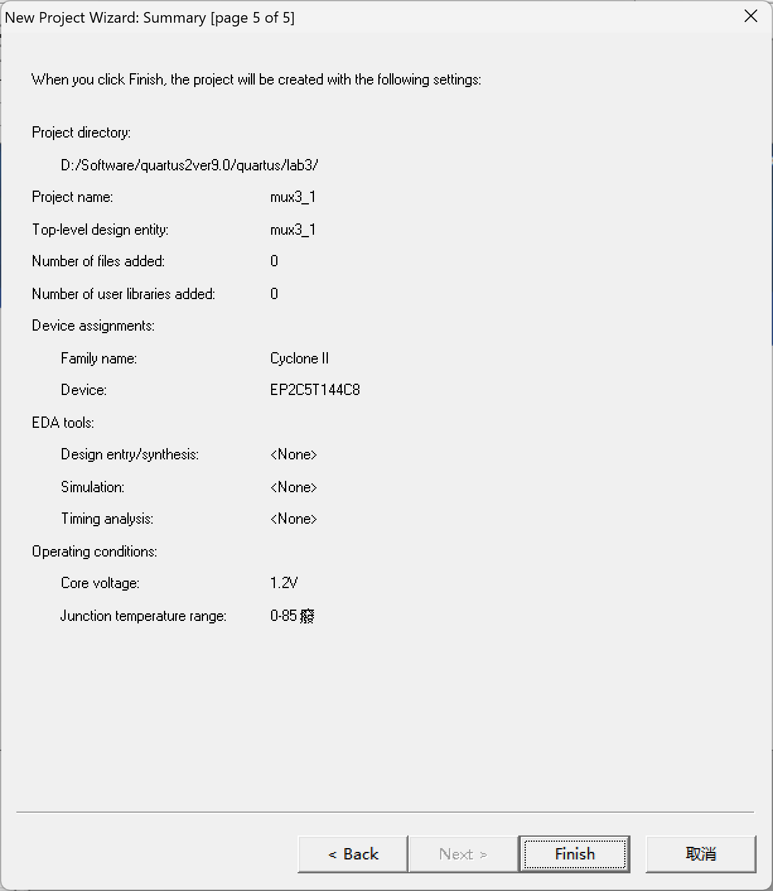

B) 编写源代码
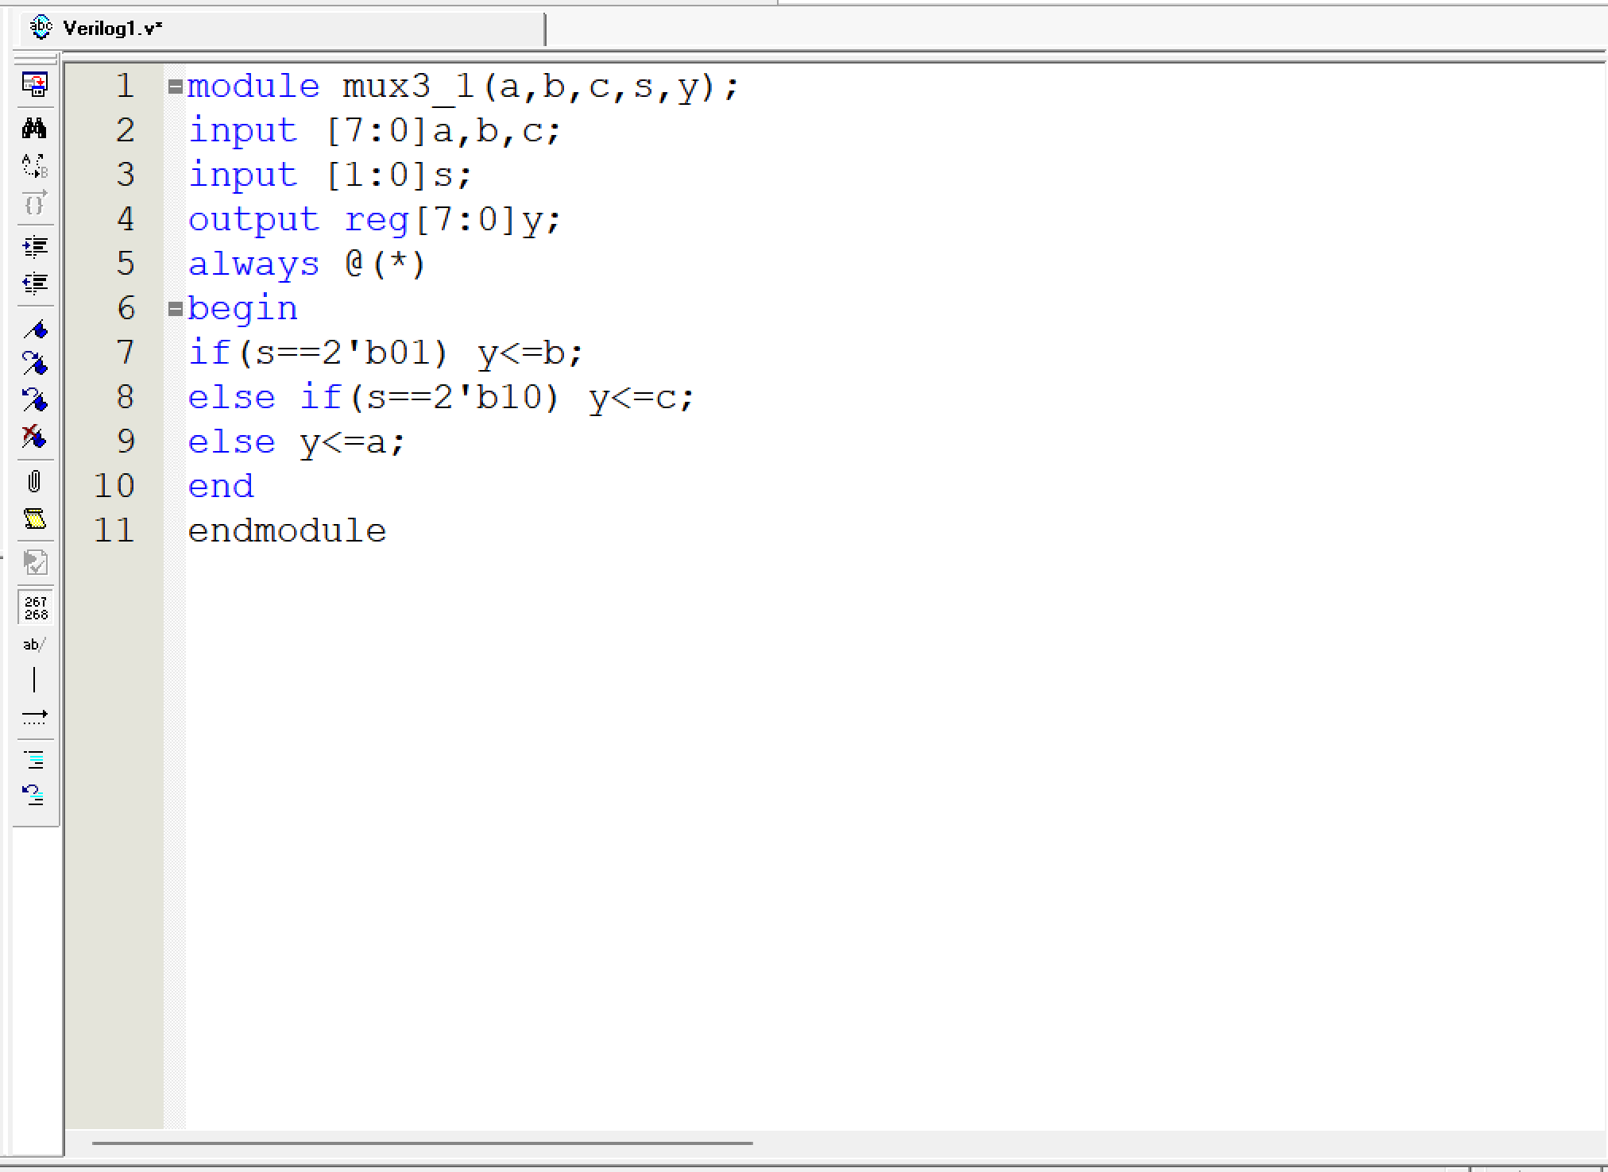

- 编译与调试（包含编译调试过程中的错误、警告信息以及资源消耗）
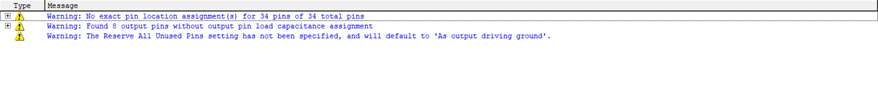
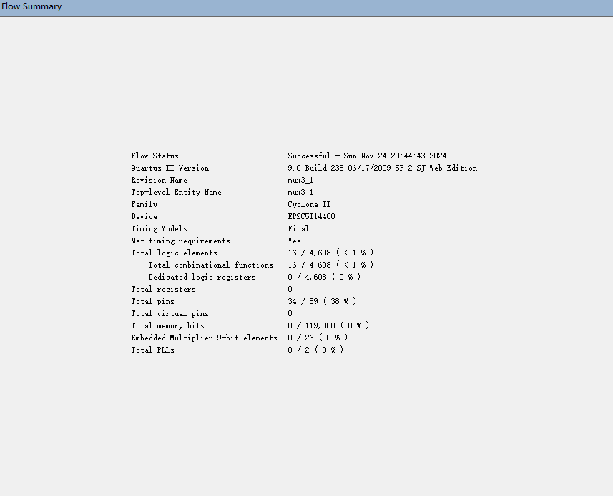

D) RTL视图

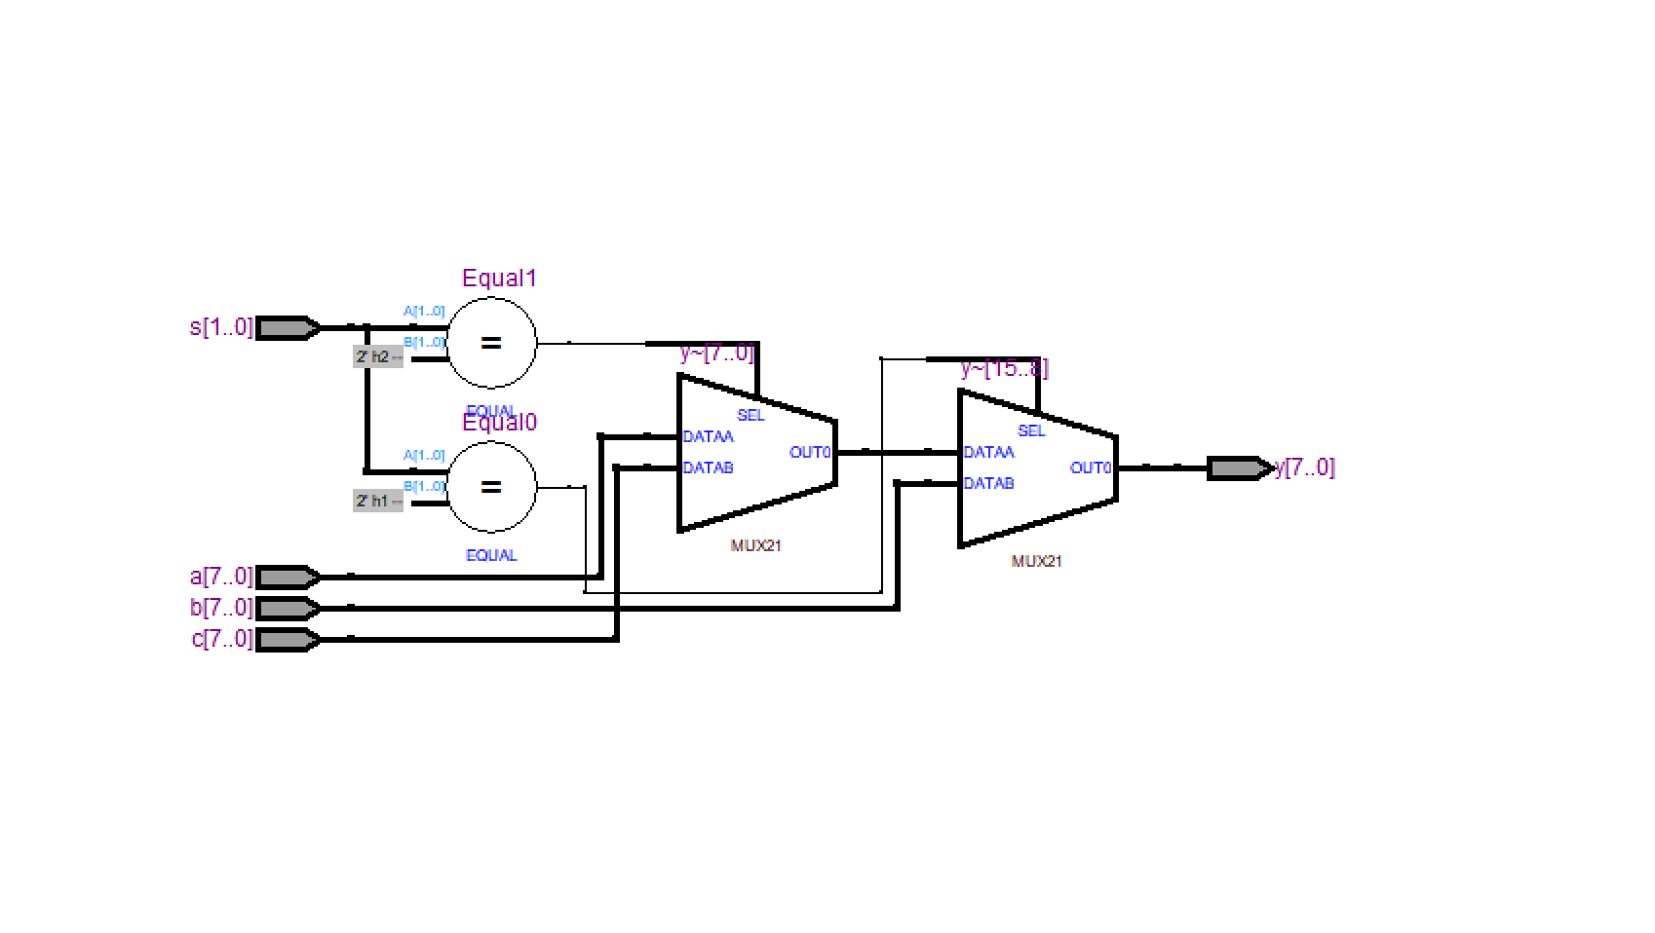

视图分析及结论：

视图分析：
通过观察 RTL 视图可知：左侧为输入，右侧为输入，电路中有很多的元器件进行连接，如：比较器（输入相等输出 1，输入不相等输入 0）等，以及含有多路复用器 mux2_1，输入信号包括控制信号 s 以及 8 位数字信号 a、b、c，输出信号为 s 对 a、b、c 信号的选择，各个输出端口以及输入端口由导线相连接。

结论：
一个功能的实现需要多重门的处理，Verilog 中简单的代码对应的实际元件内部的结构原理十分复杂。
E) 功能仿真波形

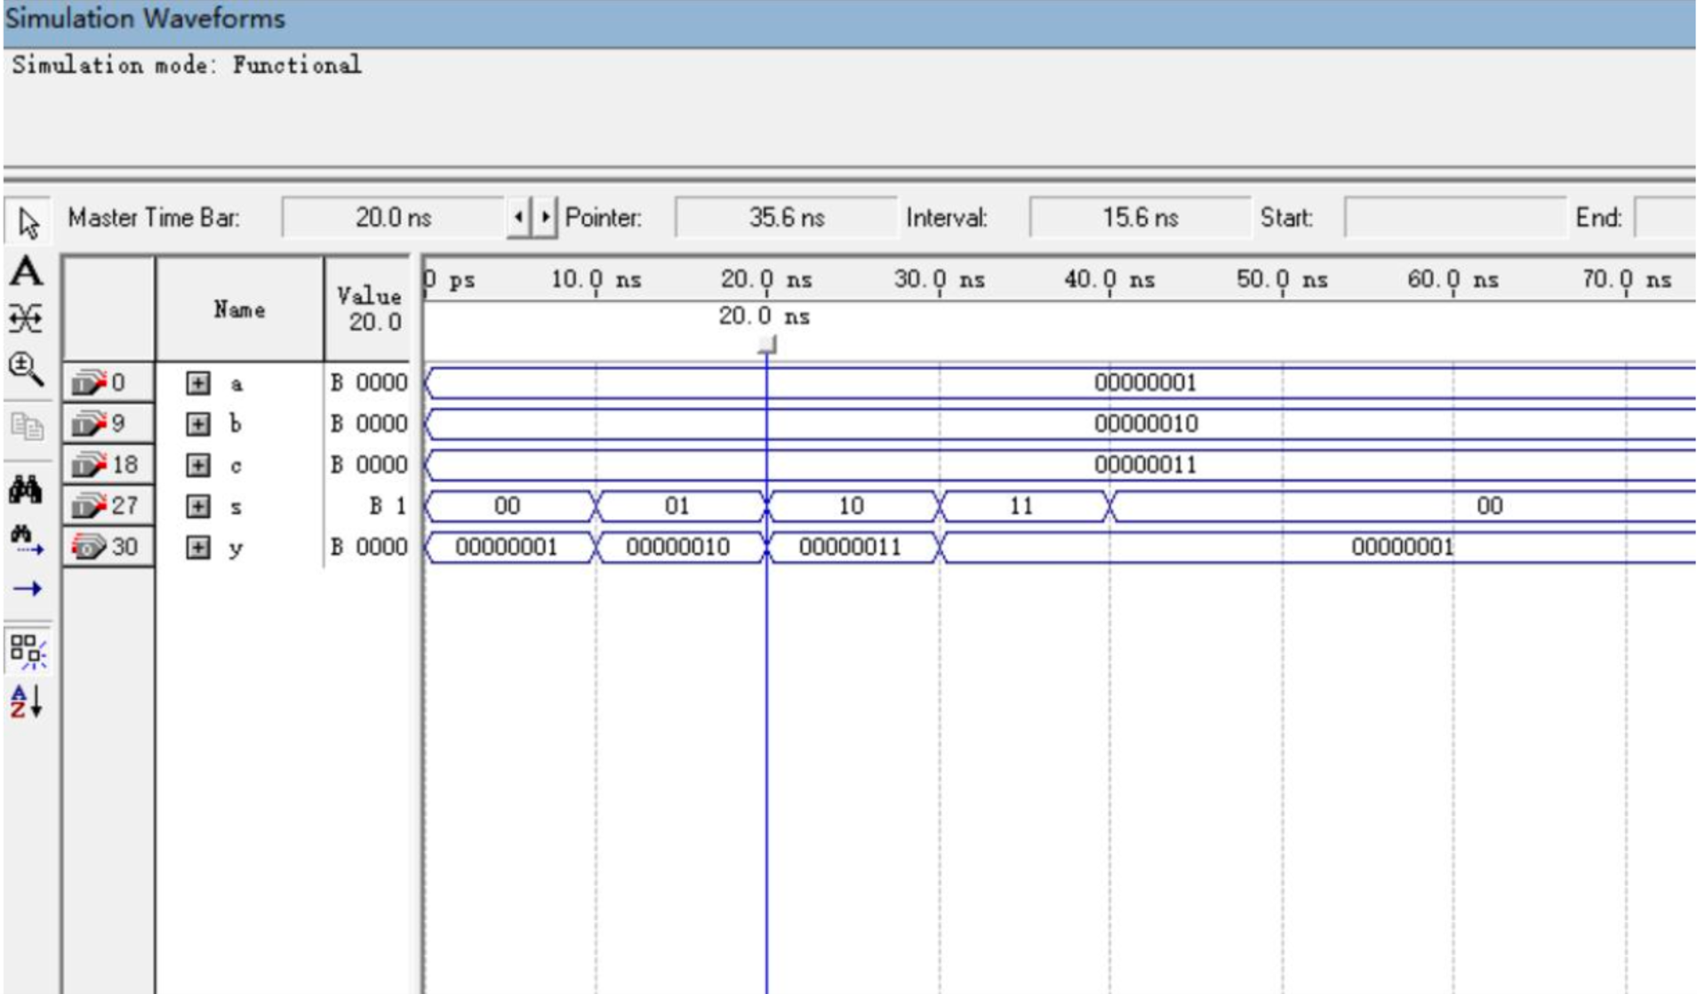

结果分析及结论：

结果分析：

功能仿真是指不考虑器件延时和布线延时的理想情况下对源代码进行逻辑功能的验证。由仿真波形可得，对于输入状态的变化，输出结果实时变化，没有延迟，其结果与电路设计的真值表的结果相对应。

当 s=00 或者 11 时，输出 t=a;

当 s=01 时，输出 y=b；当 s=10 时，输出 y=c；

结论：

功能仿真操作简单，能体现和验证实验的功能，但忽略延迟的影响会使结果与实际结果有一定误差。

F) 时序仿真波形

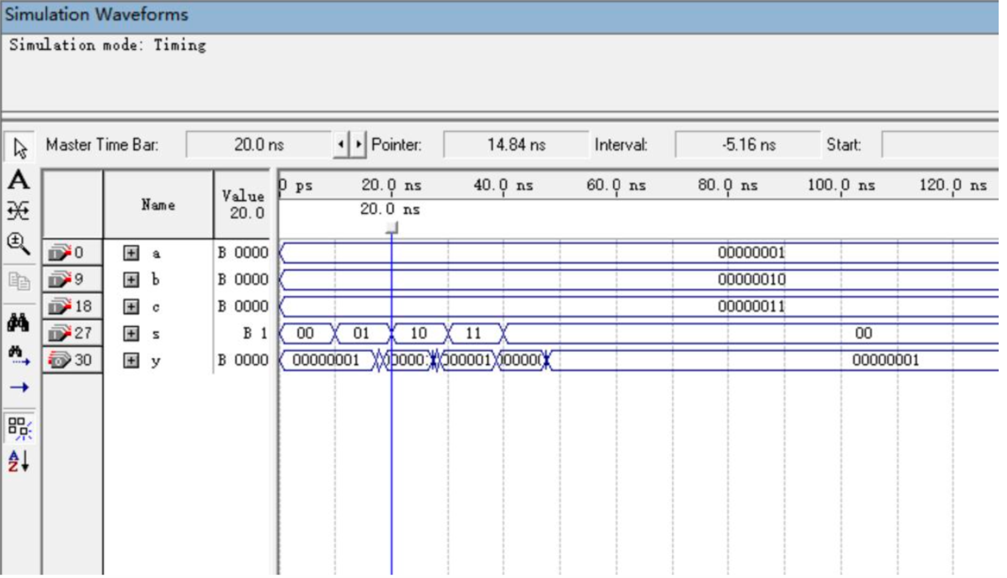

结果分析及结论：
结果分析：

时序仿真是指在布线后进行，是最接近真实器件运行的仿真，它与特定的器件有关，又包含了器件和布线的延时信息。由波形可得，当输入状态发生改变时，输出结果并未同时改变，而是有一定延迟，同时由于输入状态的改变，导致电路出现“冒险”，导致输出结果并未与预期结果相同。

结论：

1、时序仿真可以用来验证程序在目标器件中的时序关系。同时考虑了器件的延迟后，其输出结果跟接近实际情况，但是考虑的情况过多，不容易操作，容易产生错误。

2、时序仿真不 仅反应出输出和输入的逻辑关系，同时还计算了时间的延时信息，是与实际系统更接近的一种仿真结果。不过，要注意的是，这个时间延时是仿真软件“估算”出来的。

G) 时序分析
操作方法是：编译后，在compilation report中选择【timing analysis】-【summary】和【tpd】
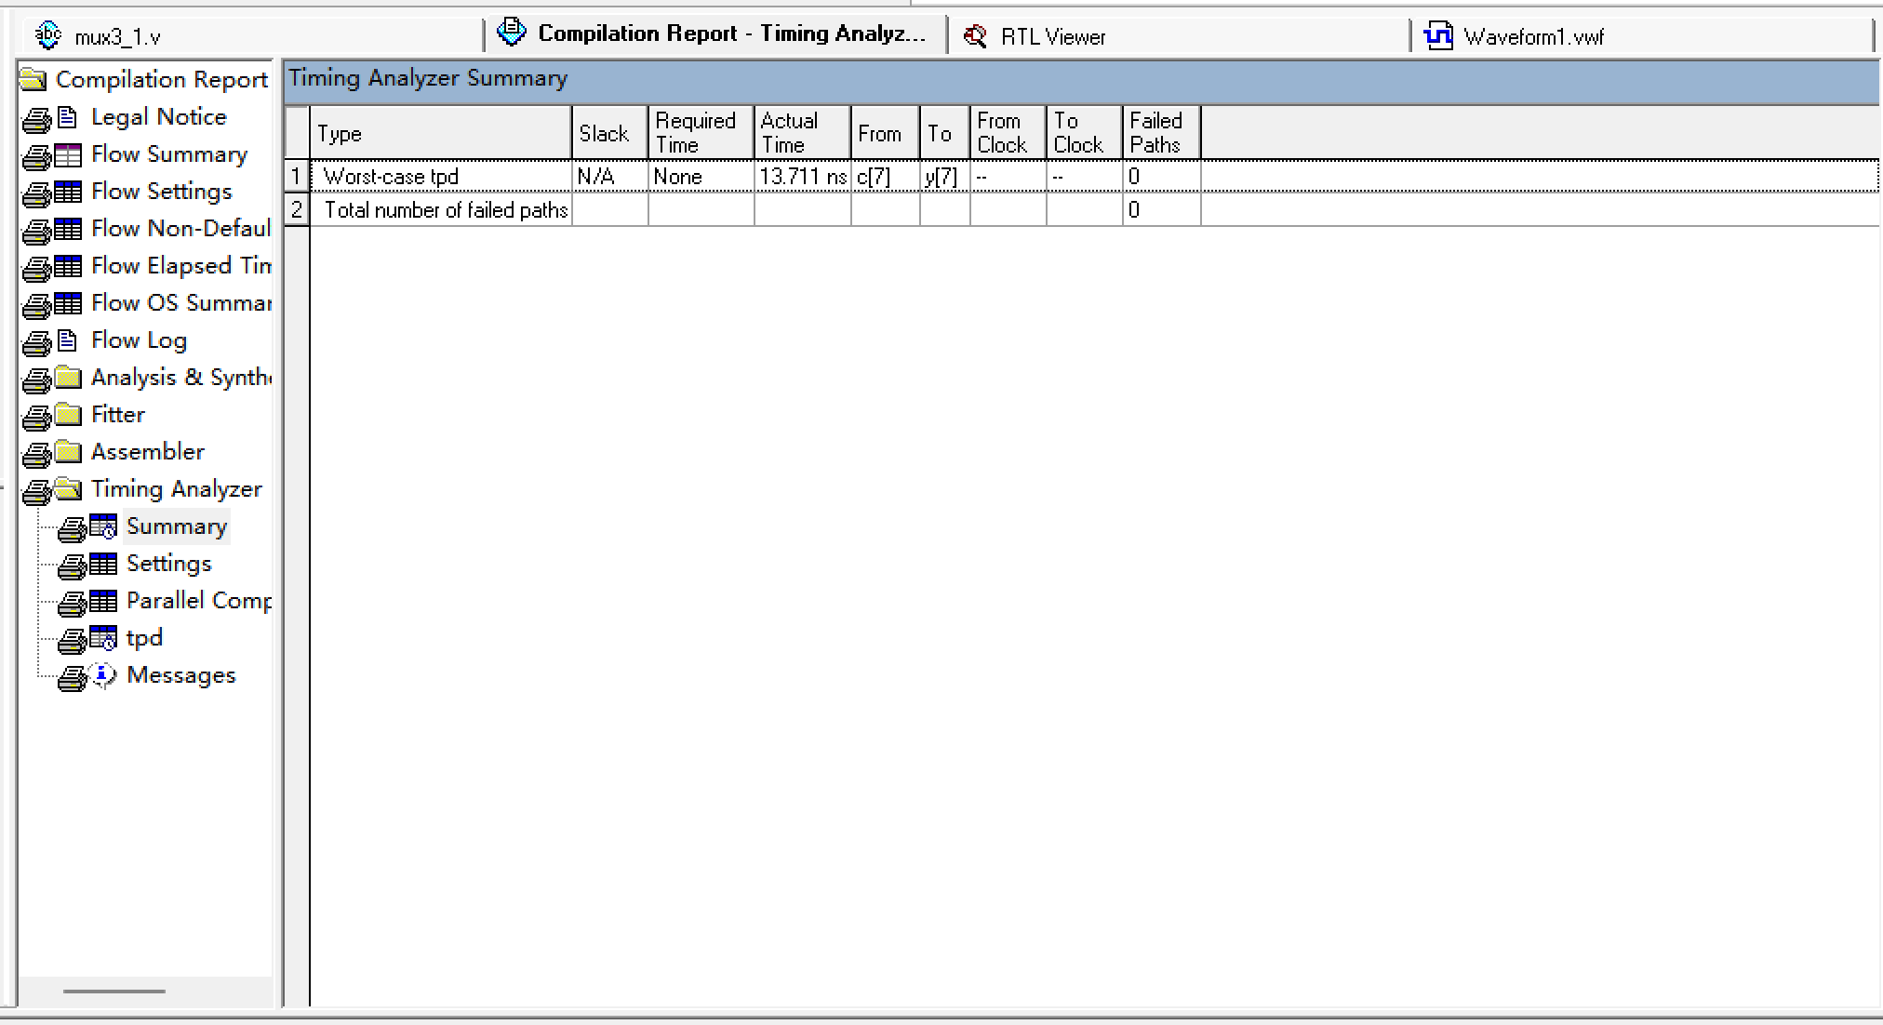
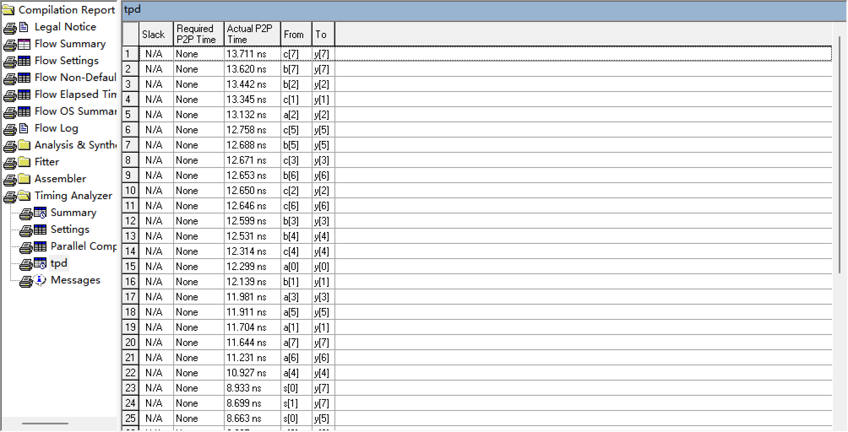

结果分析及结论：
结果分析：

1、由图可得，Timing Analyzer Summmary 总结所有经典定时分析的结果，并报告每个定时特性的最坏情况定时。比如从 c[7]到 y[7] 的最坏定时情况的 tpd 为 13.711ns。下面的 tpd 报告表则给出了源节点和目标节点之间的 tpd 延迟时间，比如第五行中 a[2]到 y[2]的 tpd 为 13.132ns。

结论：

实际连接图中个元器件连接之间是存在时间延迟的，而且不同的元器件之间的时间延迟也不相同。

2、8重2-1多路复用器
A）创建工程（选择的芯片为family=Cyclone II；name=EP2C5T144C8）
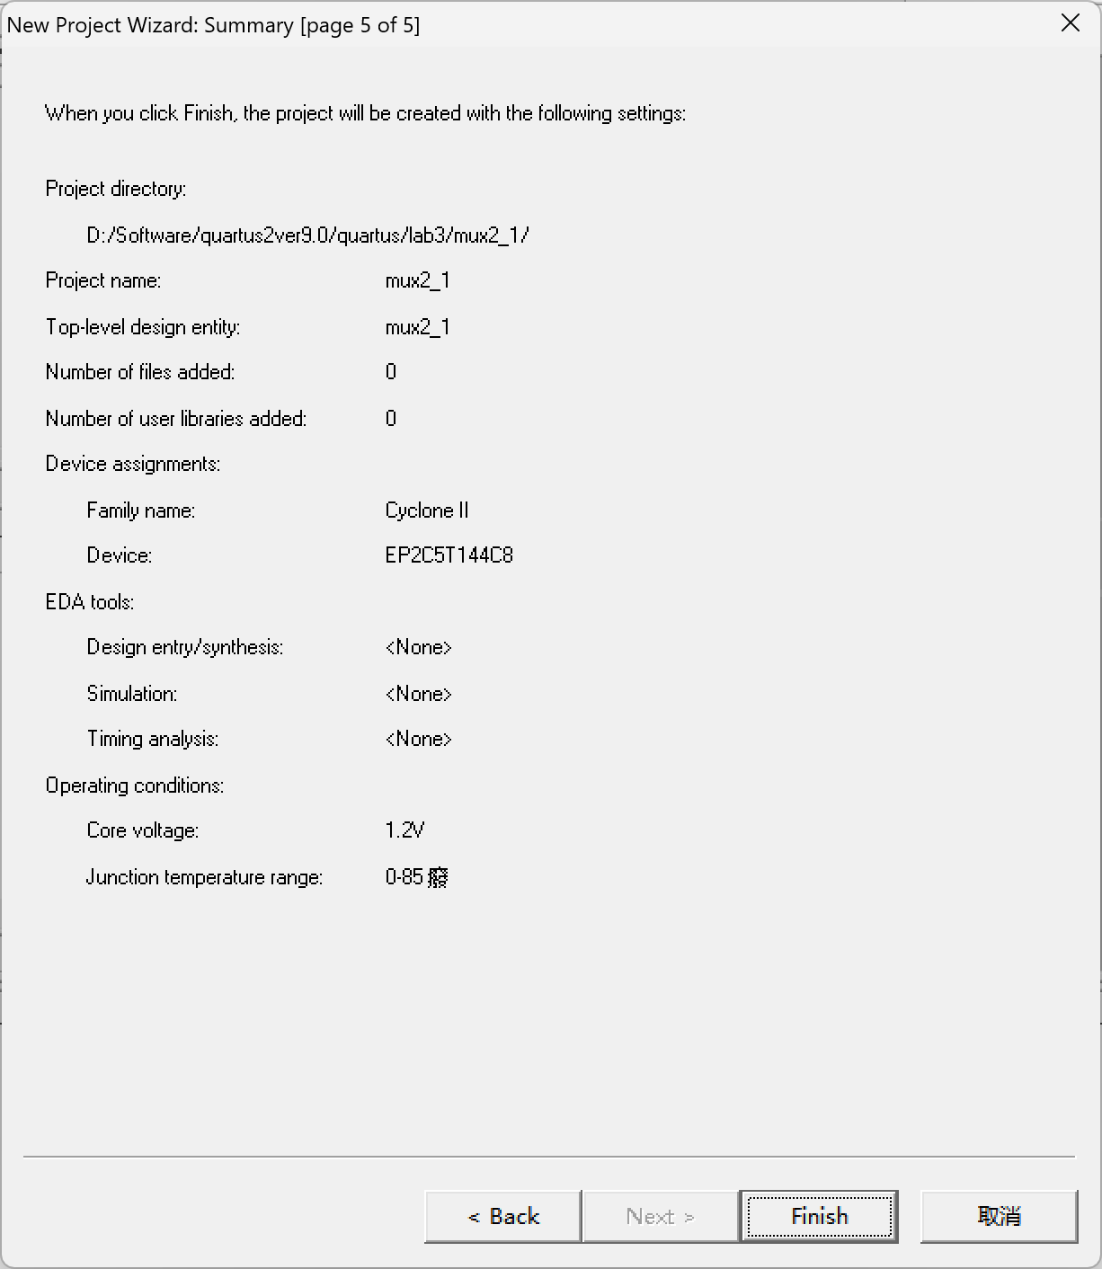

B) 编写源代码
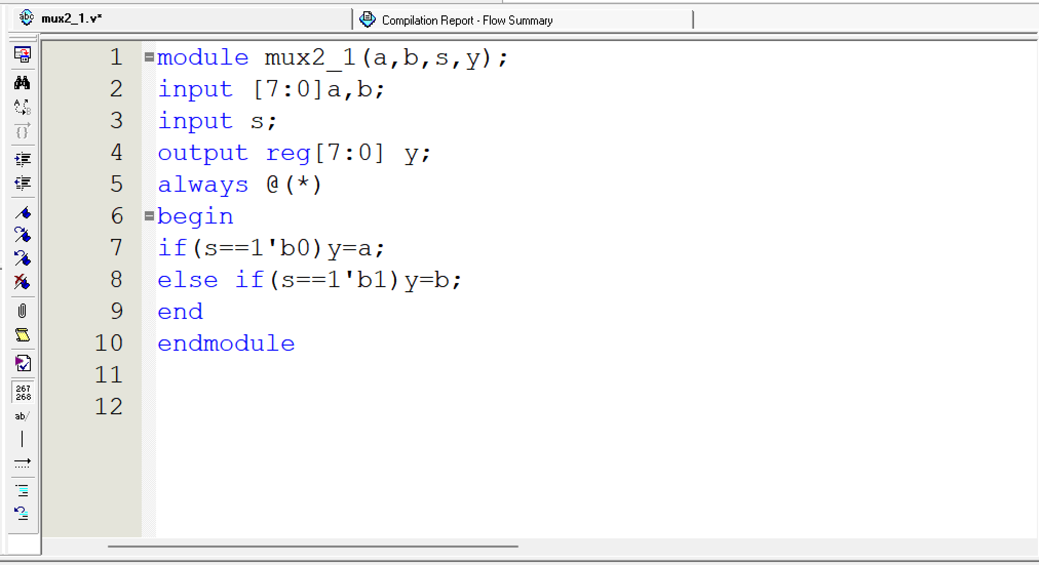

C) 编译与调试（包含编译调试过程中的错误、警告信息以及资源消耗）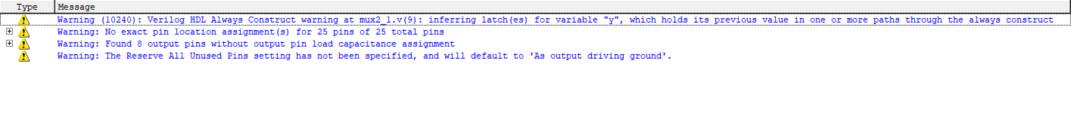
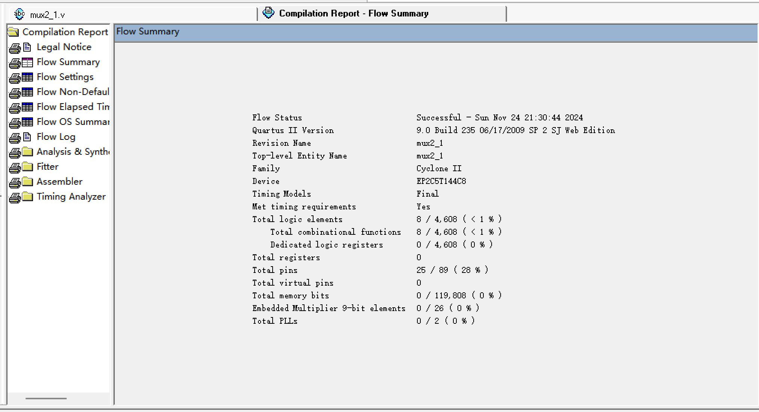

D) RTL视图
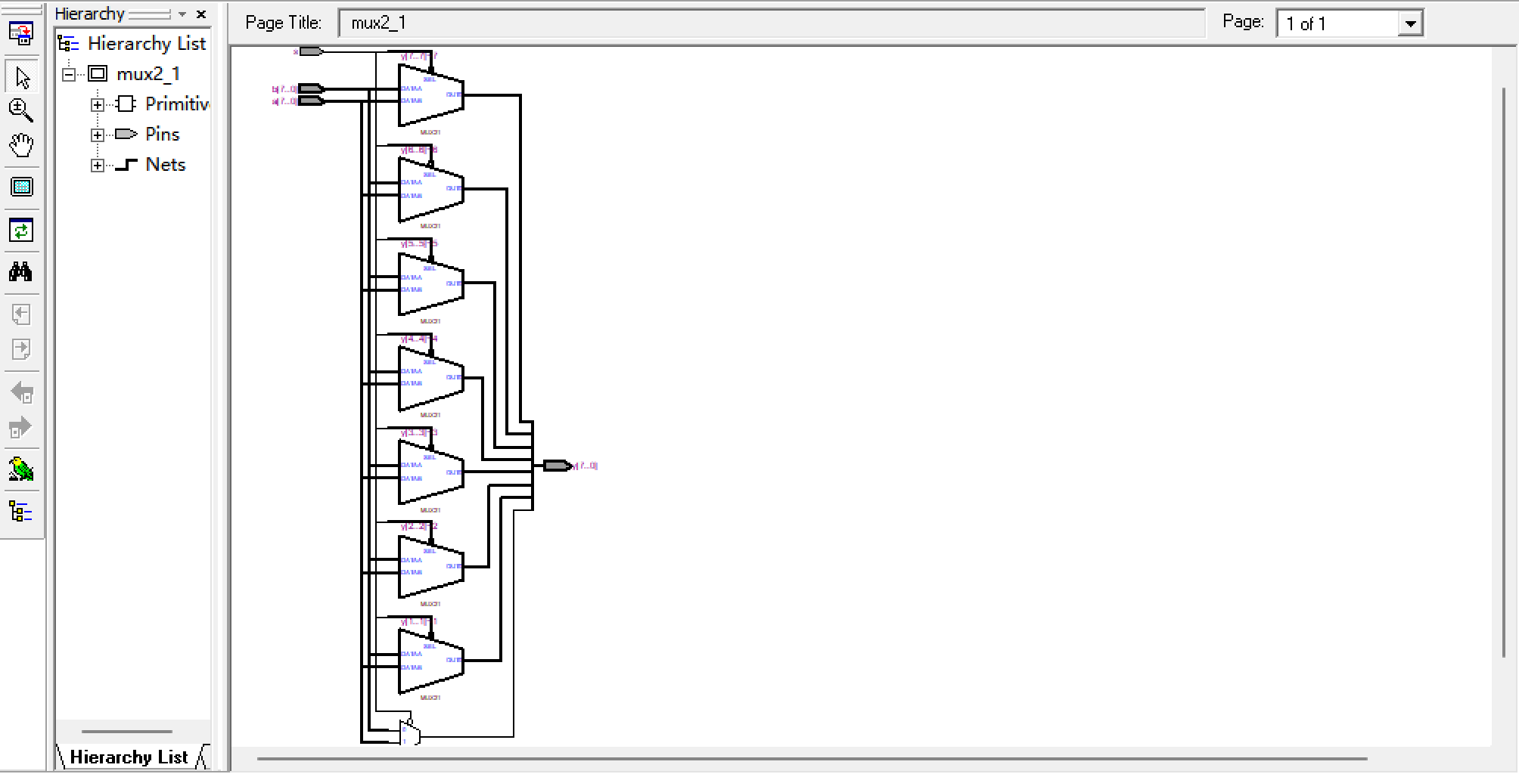

结果分析及结论：
视图分析：

通过观察 RTL 视图可知：左侧为输入，右侧为输入，电路中有很多的元器件进行连接，如：含有多路复用器，输入信号包括控制信号 s 以及 8 位数字信号 a、b，输出信号为 s 对 a、b 信号的选择，各个输出端口以及输入端口由导线相连接。

结论：

一个功能的实现需要多重门的处理，Verilog 中简单的代码对应的实际元件内部的结构原理十分复杂。

E) 功能仿真波形

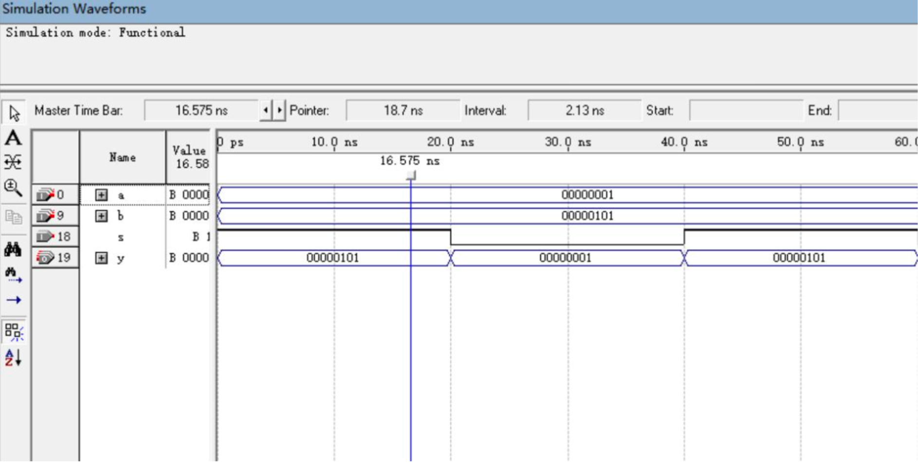

结果分析及结论：
结果分析：

功能仿真是指不考虑器件延时和布线延时的理想情况下对源代码进行逻辑功能的验证。由仿真波形可得，对于输入状态的变化，输出结果实时变化，没有延迟，其结果与电路设计的真值表的结果相对应。

当 s=0 时，输出 t=a;

当 s=1 时，输出 y=b；

结论：

功能仿真操作简单，能体现和验证实验的功能，但忽略延迟的影响会使结果与实际结果有一定误差。

- 时序仿真波形
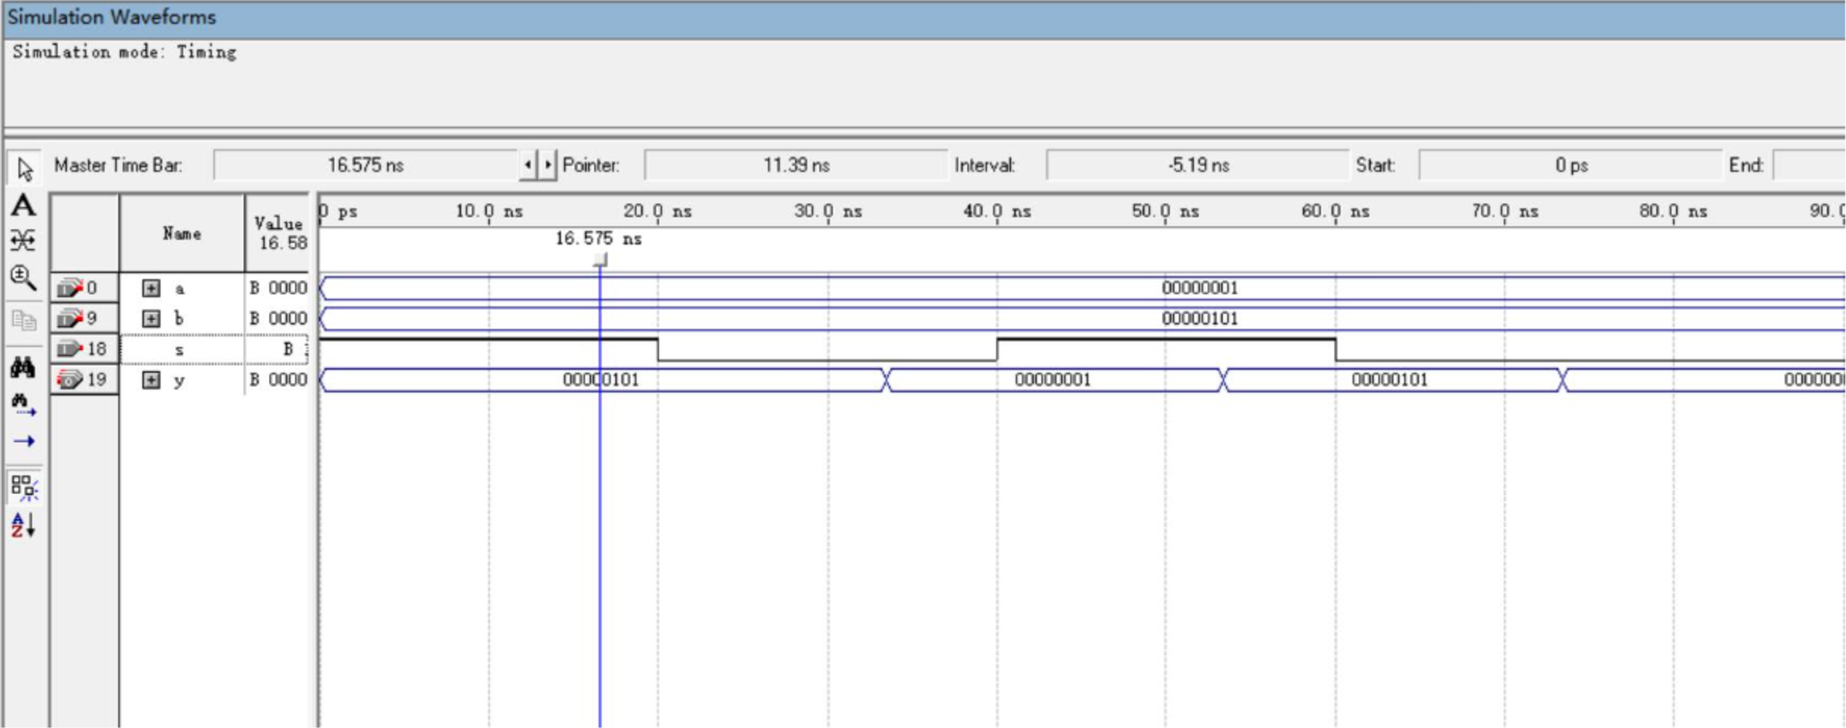

结果分析及结论：
结果分析：

时序仿真是指在布线后进行，是最接近真实器件运行的仿真，它与特定的器件有关，又包含了器

件和布线的延时信息。由波形可得，当输入状态发生改变时，输出结果并未同时改变，而是有一定延迟，同时由于输入状态的改变，导致电路出现“冒险”，导致输出结果并未与预期结果相同。

结论：

1、时序仿真可以用来验证程序在目标器件中的时序关系。同时考虑了器件的延迟后，其输出结果跟接近实际情况，但是考虑的情况过多，不容易操作，容易产生错误。

2、时序仿真不 仅反应出输出和输入的逻辑关系，同时还计算了时间的延时信息，是与实际系统更接近的一种仿真结果。不过，要注意的是，这个时间延时是仿真软件“估算”出来的。

G) 时序分析

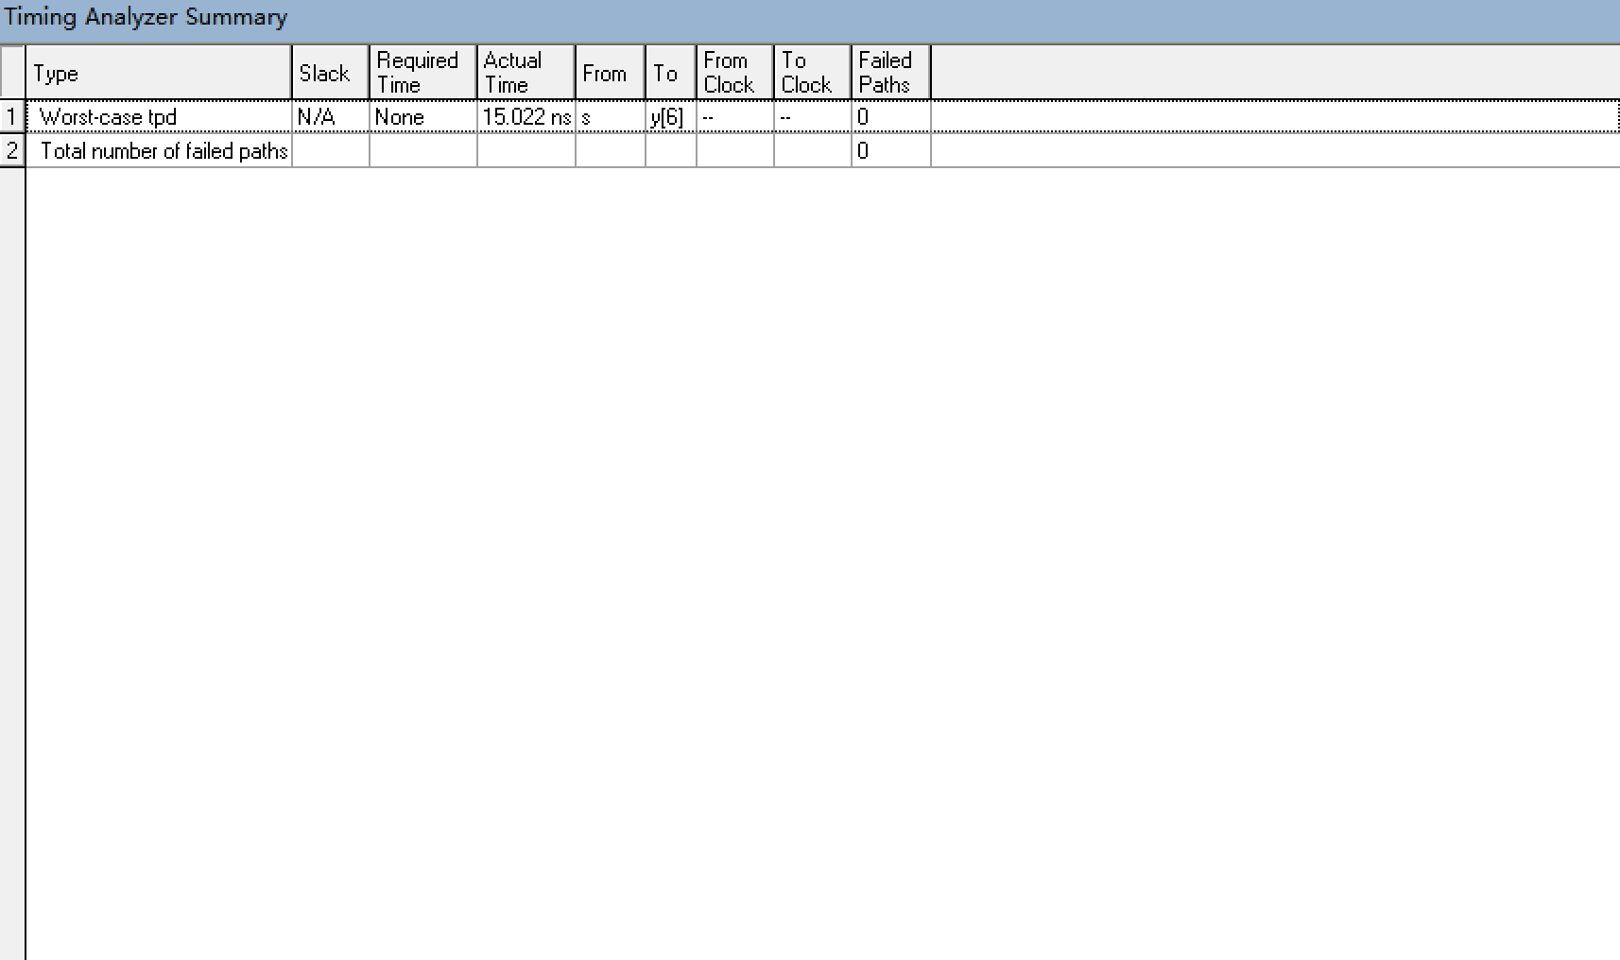
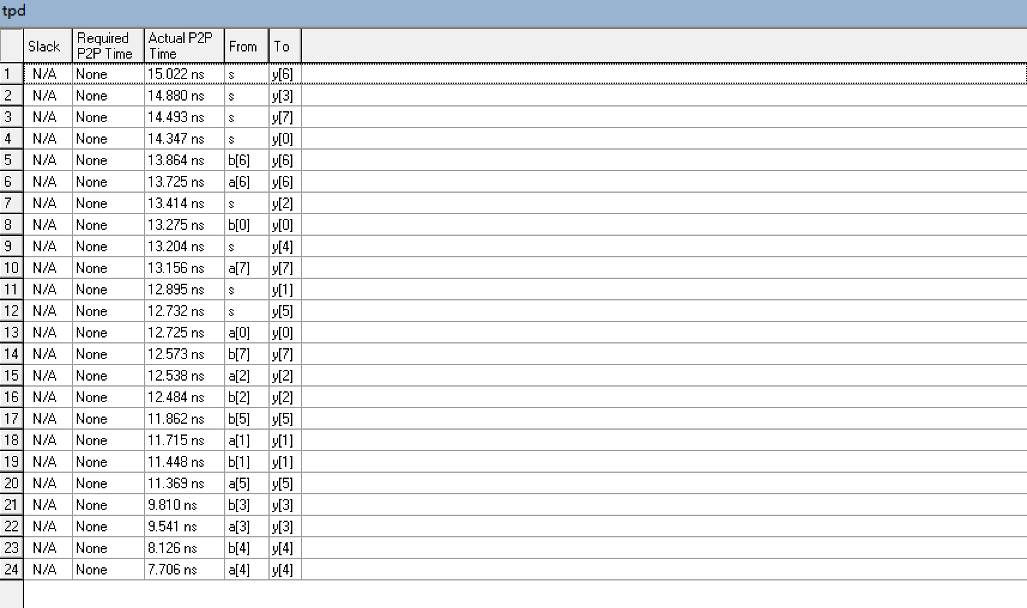

结果分析及结论：
结果分析：

由图可得，Timing Analyzer Summmary 总结所有经典定时分析的结果，并报告每个定时特性的最坏情况定时。比如从 s 到 y[6] 的最坏定时情况的 tpd 为 15.022ns。下面的 tpd 报告表则给出了源节点和目标节点之间的 tpd 延迟时间，比如第五行中 b[6]到 y[6]的 tpd 为 13.864ns。

结论：

实际连接图中个元器件连接之间是存在时间延迟的，而且不同的元器件之间的时间延迟也不相同。

3、控制信号产生逻辑
A）创建工程（选择的芯片为family=Cyclone II；name=EP2C5T144C8）
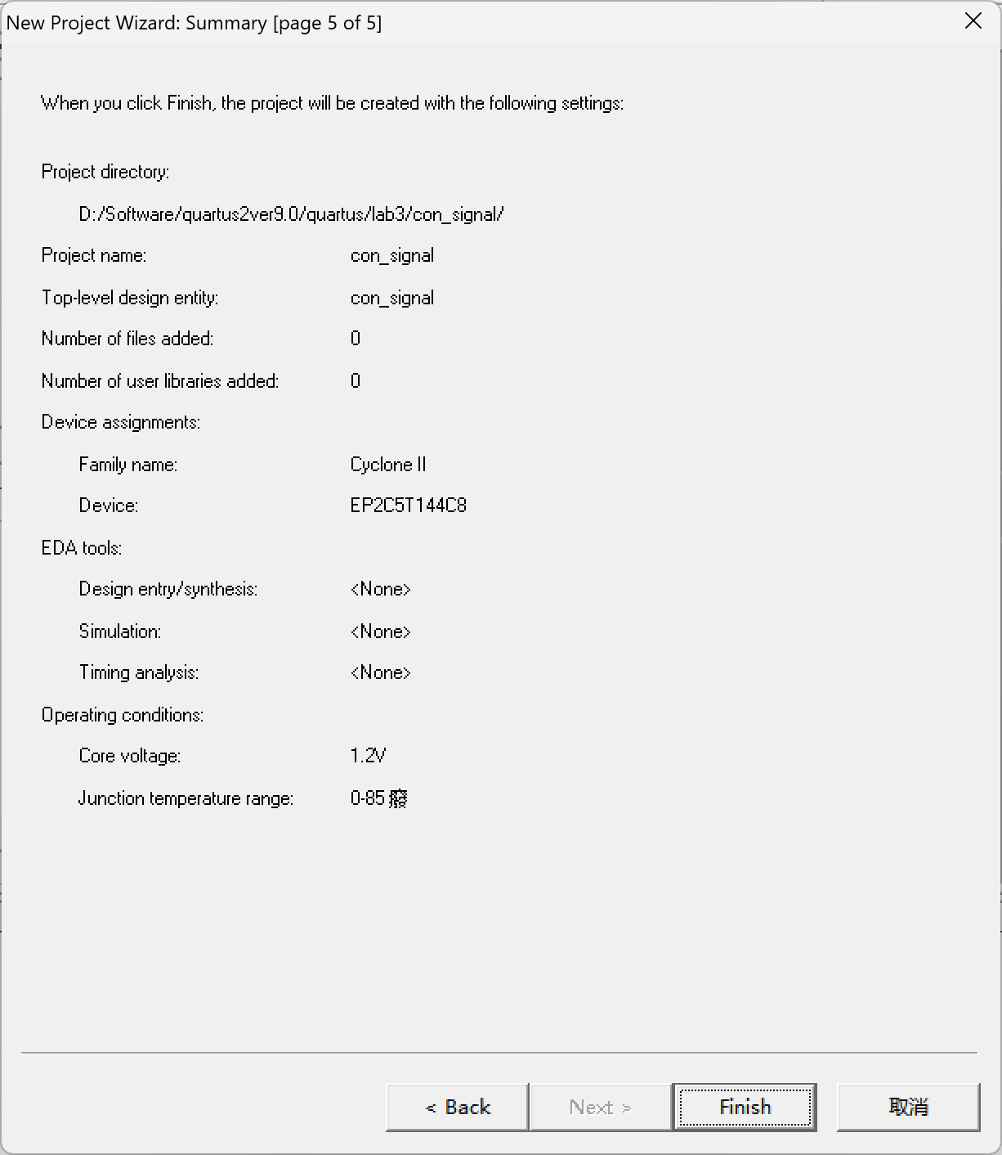

B) 编写源代码
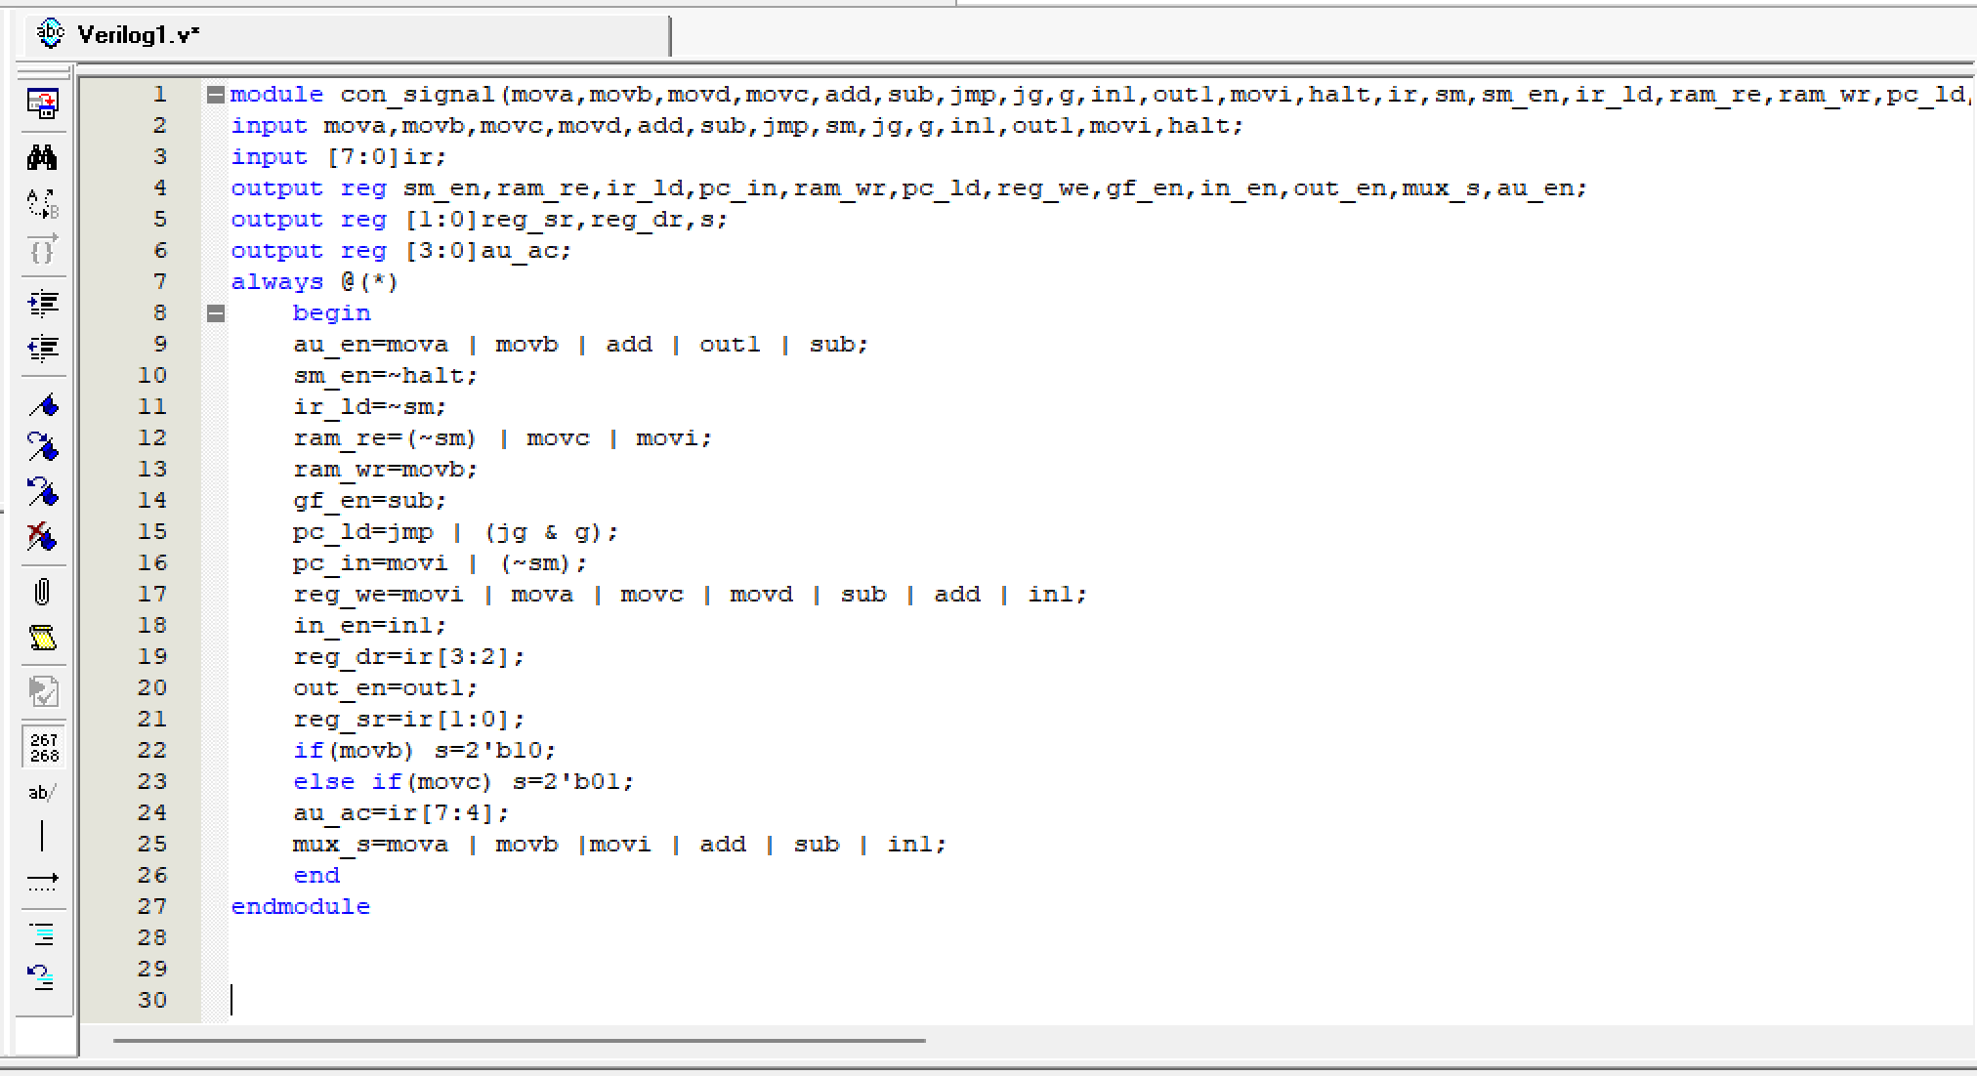

C) 编译与调试（包含编译调试过程中的错误、警告信息以及资源消耗）
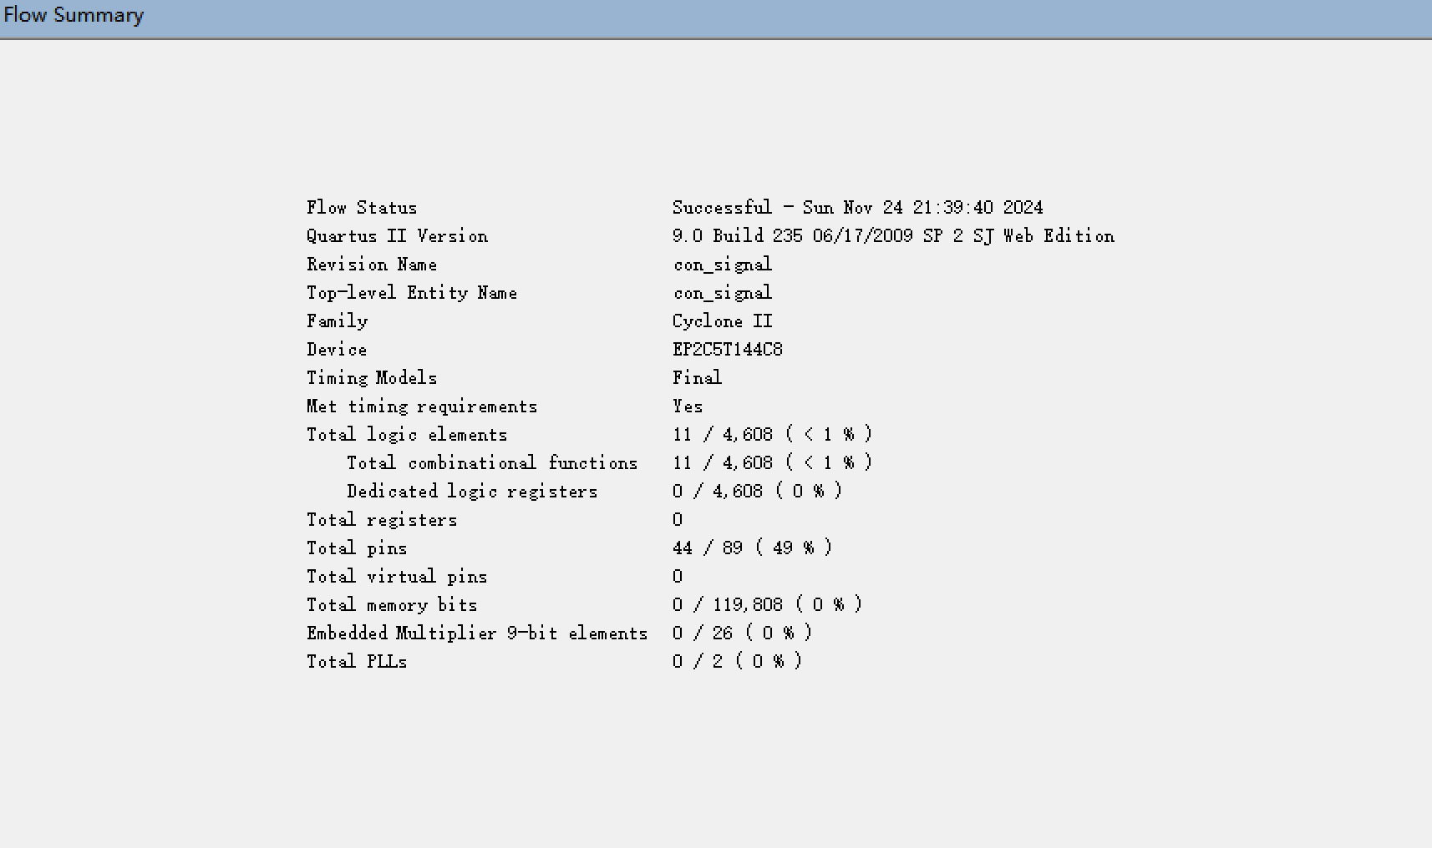

D) RTL视图

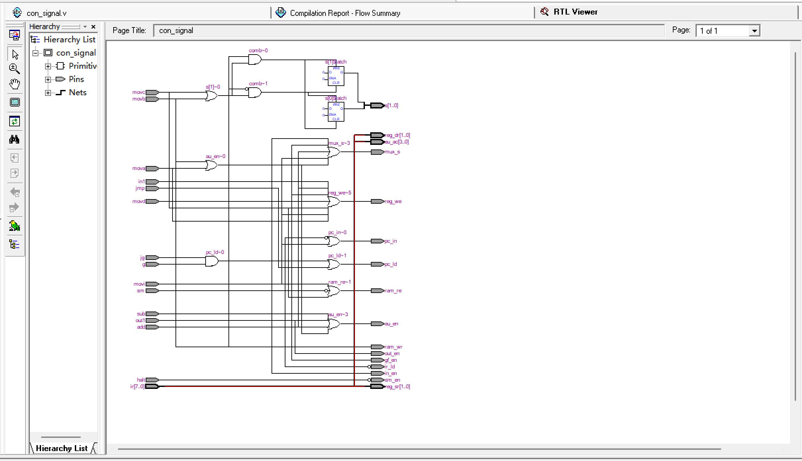

结果分析及结论：
视图分析：

通过观察 RTL 视图可知：左侧为输入，右侧为输入，电路中有很多的元器件进行连接，如：与或门等，输入信号包括 mova,movb,movc,movd,add,sub,jmp,sm,jg,g,in1,out1,movi,halt 以及指令码 ir，输出信号为 sm_en、ram_re、ir_ld 等图示模型机执行的十六个相应的信号。

结论：

一个功能的实现需要多重门的处理，Verilog 中简单的代码对应的实际元件内部的结构原理十分复杂。

E) 功能仿真波形

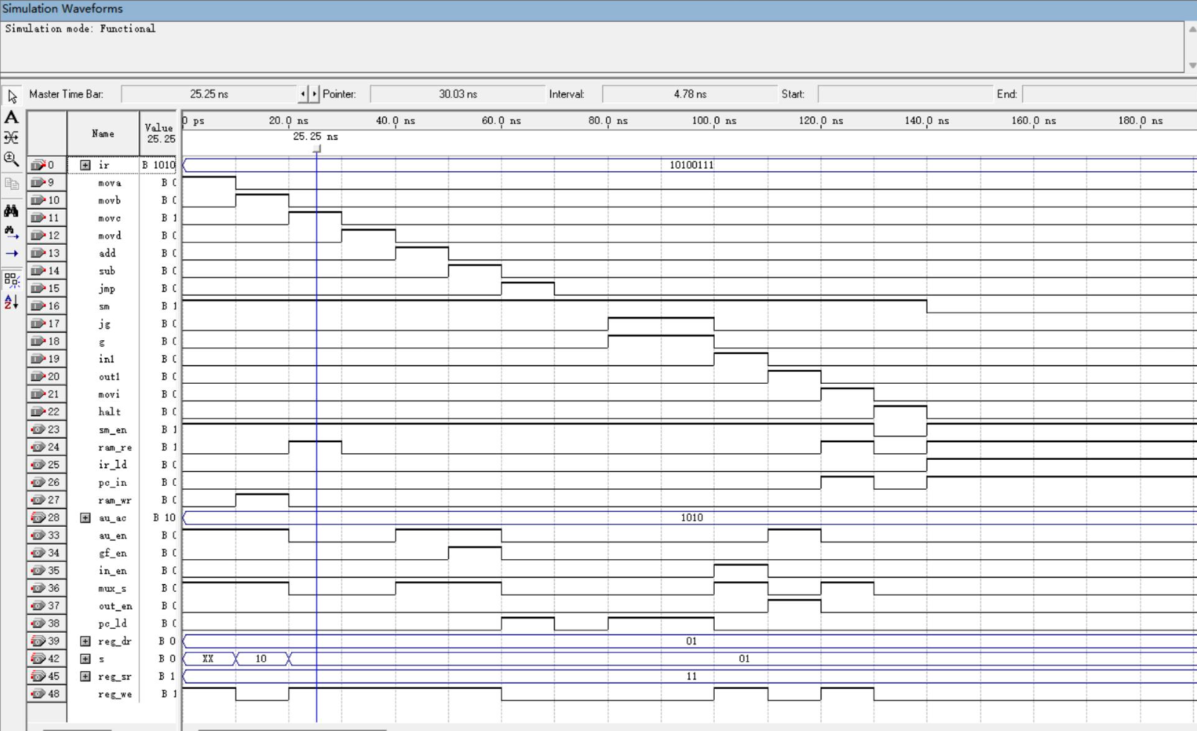

结果分析及结论：
（以下输出均为高电平有效）

指令码 ir 为 10100111 时，au_ac=1010，reg_dr=01，reg_sr=11；

mova 指令执行时，sm_en 输出为 1，au_en 输出为 1，mux_s 输出为 1，reg_we 输出为 1；

movb 指令执行时，sm_en 输出为 1，ram_wr 输出为 1，au_en 输出为 1，mux_s 输出为 1；

movc 指令执行时，sm_en 输出为 1，ram_re 输出为 1，reg_we 输出为 1；

movd 指令执行时，sm_en 输出为 1，reg_we 输出为 1；

add 指令执行时，sm_en 输出为 1，au_en 输出为 1，mux_s 输出为 1，reg_we 输出为 1；

sub 指令执行时，sm_en 输出为 1，au_en 输出为 1，gf_en 输出为 1，mux_s 输出为 1，reg_we输出为 1；

jmp 指令执行时，sm_en 输出为 1,pc_ld 输出为 1；

sm 指令为 1 时，表示为指令执行阶段，指令可以正常执行；sm 指令为 0 时表示取指阶段，此时 in_pc、ram_re、id_ir、sm_en 输出为 1；

jg 指令执行时，sm_en 输出为 1，au_en 输出为 1；

当 g 与 jg 指令共同执行时，pc_ld 输出为 1；

当 in1 指令执行时，sm_en 输出为 1，in_en 输出为 1，mux_s 输出为 1，reg_we 输出为 1；

当 out1 指令执行时，sm_en 输出为 1，au_en、out_en 输出为 1，mux_s 输出为 1，reg_we输出为 1；

当 movi 指令执行时，sm_en 输出为 1，pc_in 输出为 1，ram_re 输出为 1，mux_s 输出为1，reg_we 输出为 1;

当 halt 指令执行时，sm_en 输出为 0，sm 不反转，无法进行下一轮取指操作，指令机停机。

F) 时序仿真波形

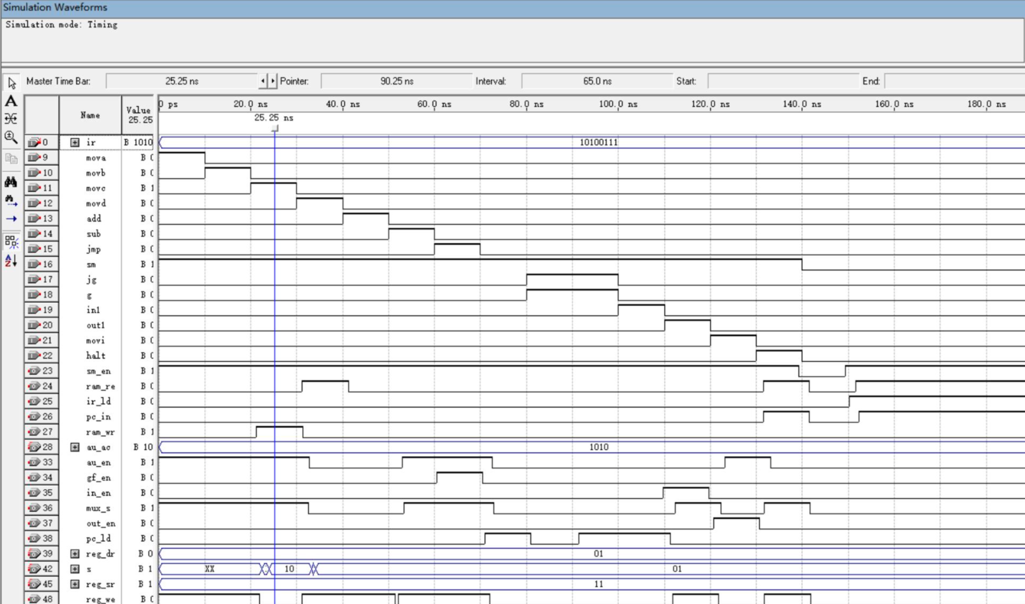

结果分析及结论：
结果分析：

时序仿真是指在布线后进行，是最接近真实器件运行的仿真，它与特定的器件有关，又包含了器件和布线的延时信息。由波形可得，当输入状态发生改变时，输出结果并未同时改变，而是有一定延迟，同时由于输入状态的改变，导致电路出现“冒险”，导致输出结果并未与预期结果相同。结论：

1、时序仿真可以用来验证程序在目标器件中的时序关系。同时考虑了器件的延迟后，其输出结果跟接近实际情况，但是考虑的情况过多，不容易操作，容易产生错误。

2、时序仿真不 仅反应出输出和输入的逻辑关系，同时还计算了时间的延时信息，是与实际系统更接近的一种仿真结果。不过，要注意的是，这个时间延时是仿真软件“估算”出来的。

G) 时序分析

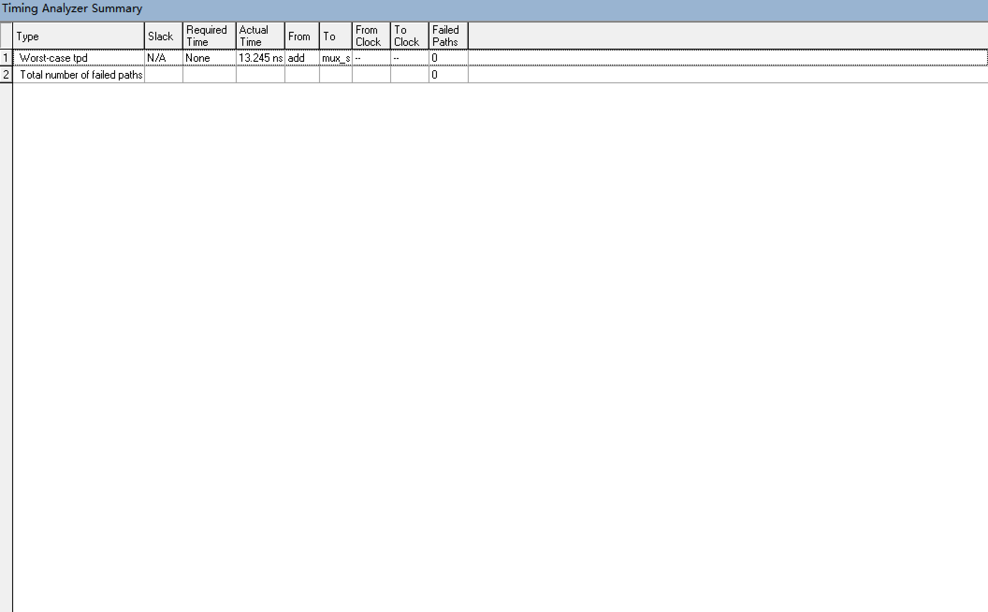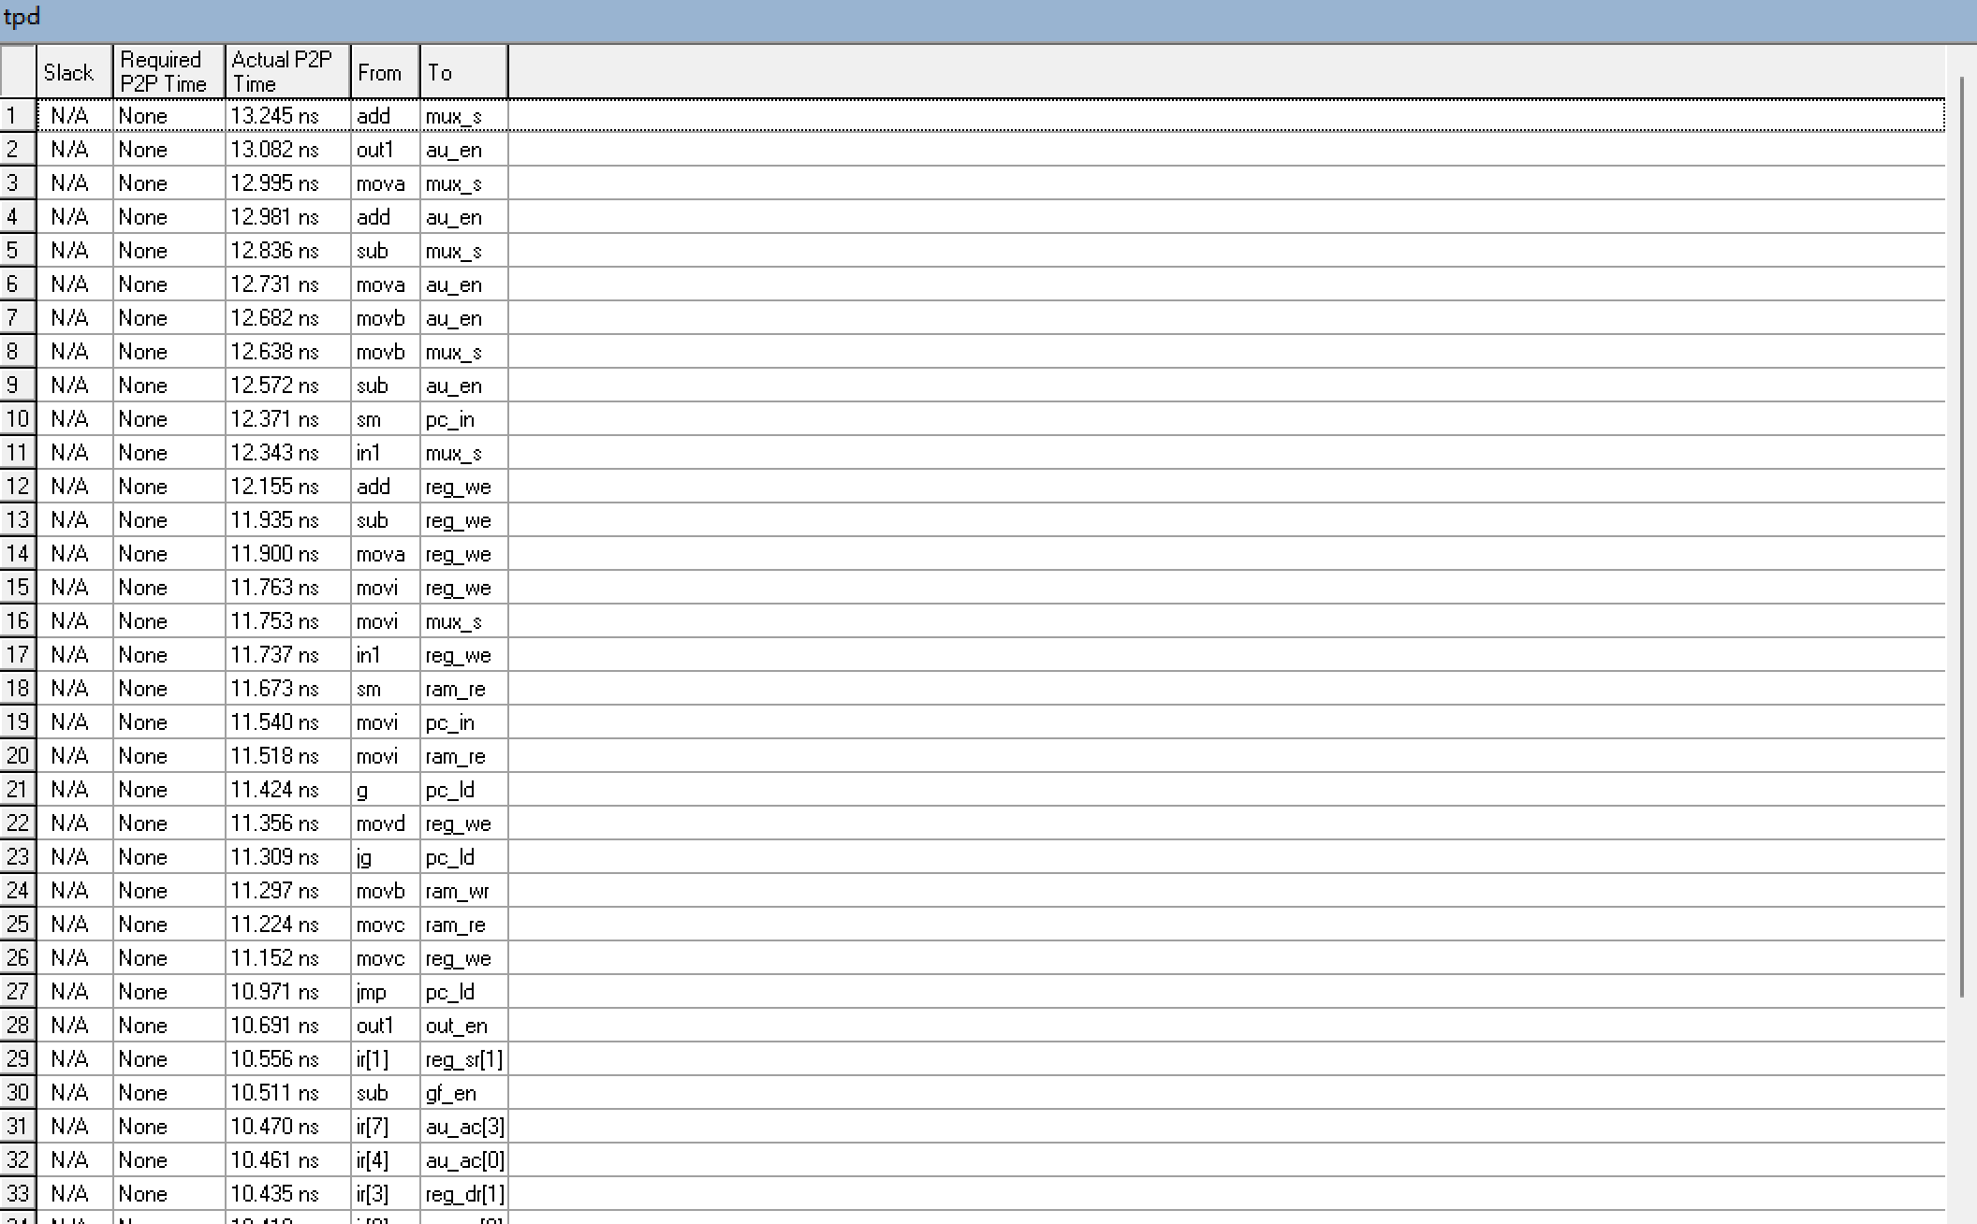

结果分析及结论：

结果分析：

由图可得，Timing Analyzer Summmary 总结所有经典定时分析的结果，并报告每个定时特性的最坏情况定时。比如从 add 到 mux_s 的最坏定时情况的 tpd 为 13.245ns。下面的 tpd 报告表则给出了源节点和目标节点之间的 tpd 延迟时间，比如第六行中 mova 到 au_en 的 tpd 为12.731ns。

结论：

实际连接图中个元器件连接之间是存在时间延迟的，而且不同的元器件之间的时间延迟也不相同。

四、思考题
1、任选一条指令，介绍指令的过程、信息流动的情况以及执行时控制信号的值。
答：选择 mova 指令，根据控制信号 SR1、SR0（即指令码 ir 的最后两位）将源寄存器 Rs的数据从通用寄存器 S 口输出，在 AC3～AC0 和 AU_EN 的控制下，经 AU 送入总线BUS，BUS 上的数据传送至通用寄存器的输入端；在 WE 和DR1、DR0 的控制下，时钟下降沿将输入端的数据写入目的寄存器 Rd。执行时sm_en、au_en、mux_s、reg_we 为 1，其他信号为 0。

2、如何产生正确的控制信号以及具体的编程实现？
答：应该去分析每一个控制信号在不同指令输入下的状态，使用逻辑函数进行分析得出最后的表达式，从而在 Quartus 中使用 Verilog 语言实现。

五、实验总结、必得体会及建议
1、从需要掌握的理论、遇到的困难、解决的办法以及经验教训等方面进行总结。
答：本实验需要掌握不同指令输入下各控制信号的状态以及信号在模型机中的流动情况，同时还需要了解模型机各部件的工作原理，在这次实验中我遇上的最大的问题就是不太会使用时序仿真对代码进行模拟，经过老师的耐心解答最终我顺利解决了这个问题并顺利完成了各板块的模拟，在经验教训方面，应该多使用功能仿真去对我们的代码功能进行检验，同时使用时序仿真则可以让我们直观地看见电路实际的输出情况，便于我们深层次的理解。

2、对本实验内容、过程和方法的改进建议（可选项）。

